VIKÝŘOVICKÁ 12

Amatérští běžci poměří své síly a zpestří si tak sváteční období posledním běžeckým závodem roku 2017.
Vikýřovická 12 odstartuje již tradičně na silvestra 31.12. v 11 hodin před restaurací U Jirsáka ve Vikýřovicích.
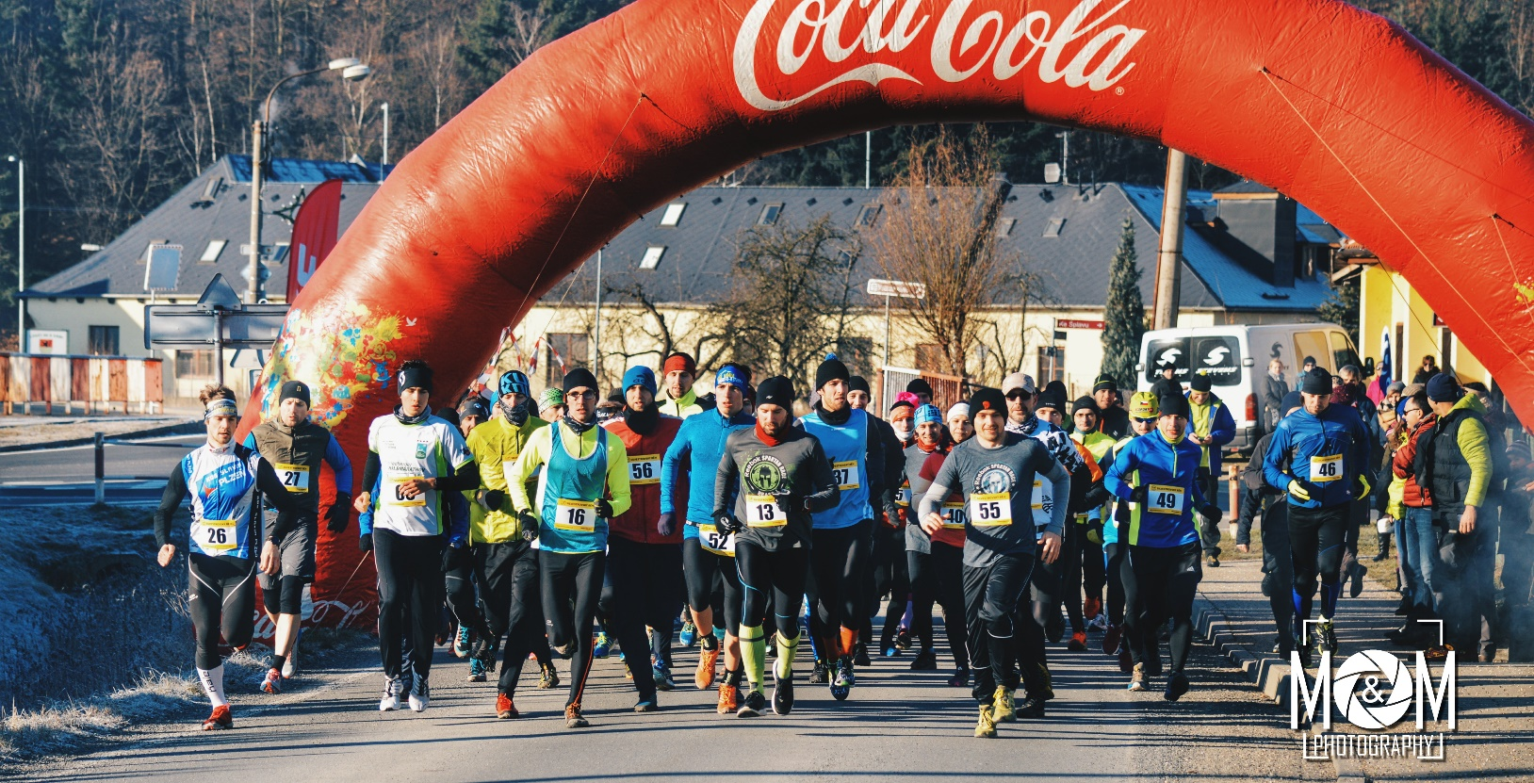
Foto: M&M photography
„Účastníky závodu čeká dvanáctikilometrový okruh po polních a lesních cestách, který prověří jejich fyzickou připravenost. V minulých ročnících se závodu zúčastnilo také spoustu amatérských závodníků, kteří s běháním neměli příliš velké zkušenosti a odnesli si super zážitek. Doufáme, že to tak bude i letošní ročník, protože nám jde hlavně o dobrou atmosféru,“ říká ředitel závodu Pavel Směšný.

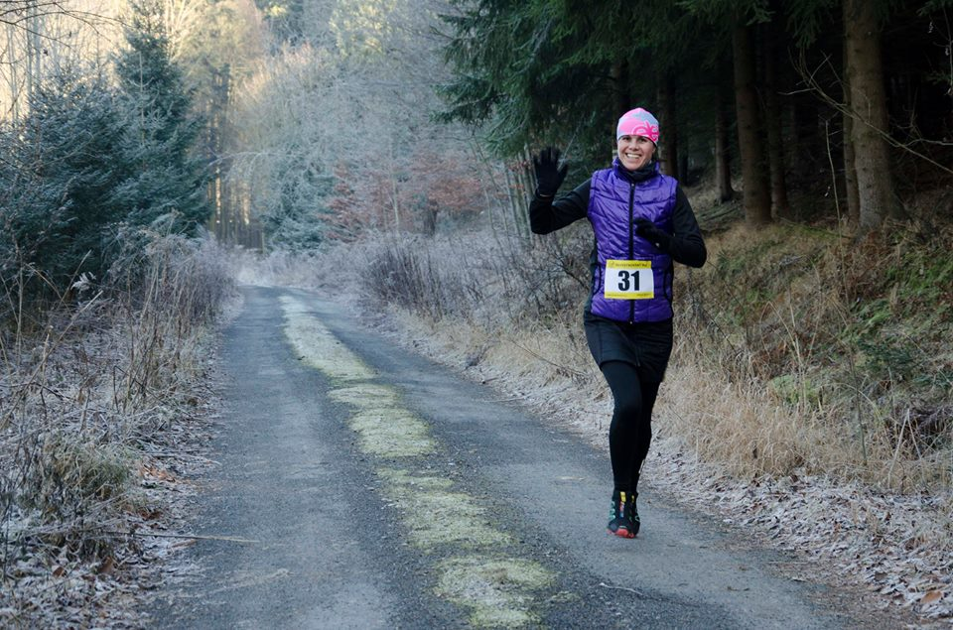
Letošní ročník nepřinese žádné výrazné změny. Pořadatelé se rozhodli zachovat trať i čas startu tak, jako v předchozích ročnících. „Snažíme se spíše zkvalitňovat zázemí pro závodníky. Díky podpoře obce Vikýřovice se nám také podařilo zajistit sportovní čelenky, které dostanou předem přihlášení závodníci (pokud uhradí startovné na BÚ do 27.12.) jako dárek,“ dodává Pavel Směšný.
Veškeré informace ohledně závodu naleznete na webových stránkách www.vikyrovicka12.cz a aktuální dění můžete sledovat na facebookové stránce závodu.

Foto: Barbora Večeřová

